Программное обеспечение КПО-АТ

Руководство пользователя

РТ.00020-01 92 01

Листов 33

Содержание

1 Требования к компьютеру 3
2 Программирование терминала 4
2.1 Создание конфигурации 4
2.1.1 Формирование базы телефонных номеров 6
2.1.2 Описание входов/выходов 8
2.1.3 Программирование работы терминала 10
2.1.3.1 Программирование событий 12
2.1.3.2 Команды пользователя 28
2.1.3.3 Программирование постоянного контроля сигналов (команд) терминалом 30
2.1.4 Формирование паролей 33
2.2 Загрузка проекта в терминал 34
2.3 Чтение конфигурации из терминала 34

Данное руководство описывает приемы программирования GSM/GPRS терминала АТ-200 РТ2.000.006 и GSM/GPRS/GPS навигационного терминала АТ-300 РТ2.000.006-01 (далее терминал) с помощью программного обеспечения КПО-АТ.

Дополнительно рекомендуется пользоваться сведениями, содержащимися в:
- руководстве по эксплуатации РТ2.000.006 РЭ на GSM/GPRS терминал.
- руководстве по эксплуатации РТ2.000.006-01 РЭ на навигационный терминал АТ-300.

Предприятие-изготовитель оставляет за собой право на внесение незначительных усовершенствований программного обеспечения, которые могут быть не отражены в данном руководстве.

Требования к компьютеру

- Программное обеспечение устанавливается на компьютер типа IBM-PC следующей конфигурации:
- процессор Pentium3-500 или выше;
- ОЗУ – не менее 64 Мбайт;
- жесткий диск со свободным местом не менее 20 Мбайт;
- порт USB 1.1;
- операционная система Windows 2000 или Windows XP;
- дисплей не хуже SVGA 256 цветов, разрешение не хуже 1024х768.

Программирование терминала

После того как был выполнен монтаж терминала, необходимо в программе создать конфигурацию, в которой будет описано физическое подключение датчиков и исполнительных устройств к терминалу, а так же действия выполняемые терминалом в различных режимах работы.

Создание конфигурации

Для того чтобы создать конфигурацию выполните следующие действия:
- запустите программу, в результате откроется главное окно программы, показанное на рисунке 2.1;

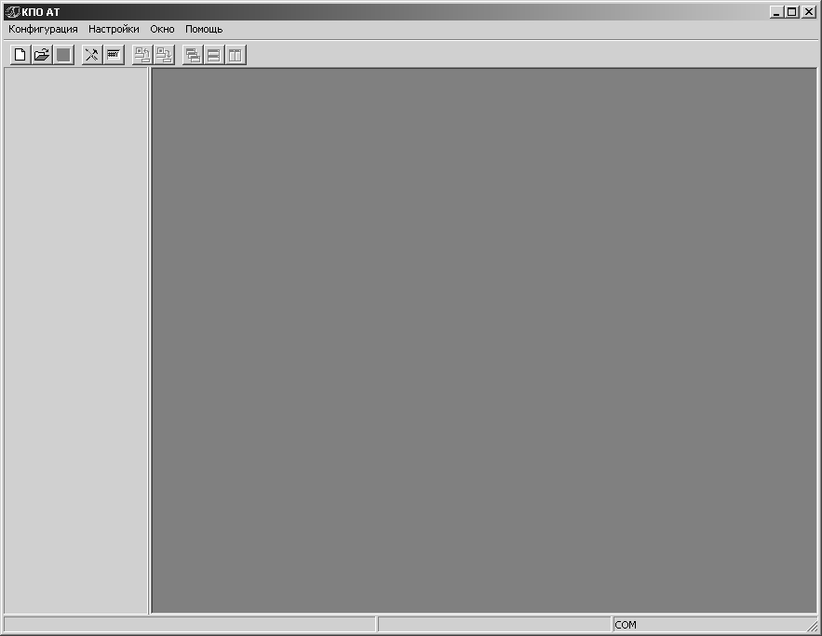

- для того чтобы создать новую конфигурацию нажмите кнопку . В результате появится окно, показанное на рисунке 2.2;

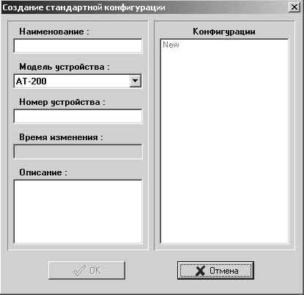

- в этом окне заполните следующие поля:
  - в поле «Наименование» введите название конфигурации;
  - укажите модель терминала в поле «Модель устройства»;
  - введите серийный номер терминала в поле «Номер устройства»;
  - при необходимости в поле «Описание» укажите краткое описание конфигурации;
- нажмите кнопку «ОК», в результате окно программы примет вид в соответствии с рисунком 2.3. В главном окне программы помимо функциональных кнопок появятся кнопки состояний. Название кнопок «Покой», «Охрана», «Тревога» отражает состояния, в которых может находиться терминал в процессе работы. Кнопка «Все» предназначена для программирования непрерывного контроля событий, о которых терминал должен извещать пользователя не зависимо от своего режима работы, например: взлом корпуса терминала, пропадание внешнего питания 12 В и т.п. Более подробная информация о программировании состояния «Все» приведена в 2.1.3.3.

Формирование базы телефонных номеров

В процессе работы терминал должен устанавливать связь с абонентами, передавать им информацию и принимать от них команды. Для этого необходимо сформировать базу телефонных номеров, абоненты которой могут иметь доступ для взаимодействия с терминалом. Попытки абонентов, не включенных в данную базу, установить соединение с терминалом будут проигнорированы.
Для формирования телефонной базы нажмите кнопку «Телефоны». В результате появится окно, показанное на рисунке 2.4.

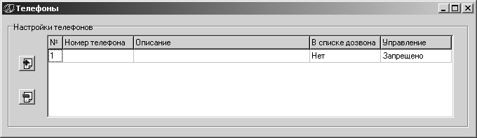

В этом окне указываются телефонные номера абонентов. Из номеров, включенных в базу, можно сформировать список, по которому терминал будет совершать циклическое оповещение (в режиме голосового соединения), информируя абонентов, о наступлении какого-либо события. Терминал будет информировать абонентов по списку пока не получит от абонента подтверждения о приеме сообщения (в виде пароля) или не истекут 10 минут с момента возникновения события. Оповещение по списку рекомендуется использовать в случае наступления тревоги. Включение телефонного номера в список циклического оповещения выполняется в столбце «В списке дозвона».
В столбце «Управление» определяется, может ли абонент управлять терминалом (набором команды DTMF-тоном или посылкой SMS-сообщений) или нет.
Для того чтобы включить телефонный номер в базу выполните следующие действия:
- отметьте ячейку в столбце «Номер телефона», установите в нее курсор, введите телефонный номер;

ВНИМАНИЕ! ТЕЛЕФОННЫЙ НОМЕР ДОЛЖЕН БЫТЬ УКАЗАН В ФОРМАТЕ, ОПРЕДЕЛЯЕМОМ АОНом ОПЕРАТОРА СОТОВОЙ СВЯЗИ, SIM-КАРТУ КОТОРОГО ИСПОЛЬЗУЕТ ТЕРМИНАЛ.

- для этого номера заполните ячейку столбца «Описания»;
- определите, будет ли включенный данный абонент в список дозвона или нет. Для этого отметьте курсором ячейку столбца «В списке дозвона». Появится выпадающий список с командами «Да/Нет», выберите требуемую команду и установите ее в ячейку;
- определите, может ли данный абонент управлять терминалом или не может. Для этого отметьте курсором ячейку столбца «Управление», появится выпадающий список с командами «Разрешено/Запрещено» выберите требуемую команду и установите ее в ячейку;
- для того чтобы добавить в базу новый телефонный номер нажмите кнопку , в результате в окне «Настройки телефонов» появится новая строка для телефонного номера;
- для того чтобы удалить из базы строку с телефонным номером, отметьте эту строку и нажмите кнопку
Пример заполнения окна «Настройка телефонов» показан на рисунке 2.5.

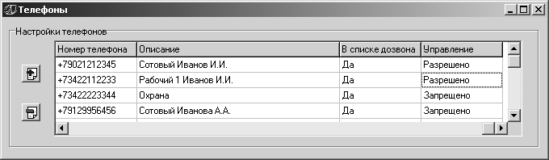

Описание входов/выходов

После того как была сформирована база телефонных номеров, необходимо описать, какие исполнительные устройства и датчики подключены к терминалу. Для этого выполните следующие действия:
- нажмите кнопку «Входы/Выходы», появится окно, показанное на рисунке 2.6.

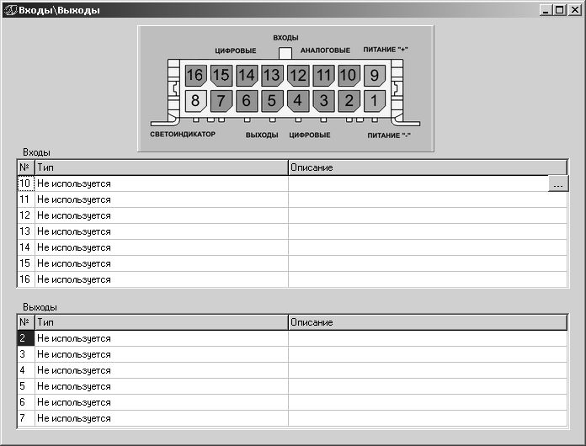

В верхней части окна показан разъем терминала, к которому подключены датчики и исполнительные устройства. В таблице «Входы» указывается, какие датчики подключены к входным контактам разъема. В таблице «Выходы» указывается, какие исполнительные устройства подключены к выходным контактам разъема.
В таблицах в столбце «№» указаны номера контактов разъема, в столбце «Тип» устанавливается тип устройства, подключенного к контакту. В столбце «Описание» приводится комментарий, поясняющий назначение этого устройства.

Для того чтобы заполнить таблицу «Входы» выполните следующие действия:
- отметьте ячейку в столбце «Тип». В результате в этой ячейке появится выпадающий список, в котором указаны типы датчиков;
- выберите из списка требуемый тип датчика, подключенного к данному контакту;
- в ячейке «Описание» укажите, какие функции, выполняет этот датчик.
Аналогичным образом заполните ячейки таблицы «Выходы». На рисунке 2.7 приведен пример заполнения окна «Входы/Выходы».

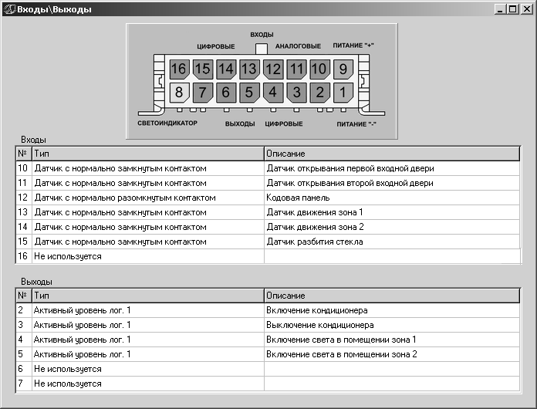

Программирование работы терминала

Во время работы терминал может находиться в различных состояниях, например:
- покой;
- охрана;
- тревога.
Под воздействием событий (сигналов с датчиков, внутренних сигналов или команд, отправляемых пользователем) терминал может переходить из одного состояния в другое, по умолчанию согласно рисунку 2.8.

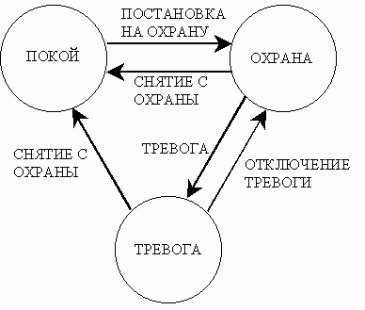

В программе необходимо определить под воздействием, каких событий терминал выполнит переход из одного состояния в другое. Каждому состоянию (покой, охрана, тревога) в главном окне программы соответствуют кнопки состояний.

Помимо состояний, заданных по умолчанию, в программе можно создавать и другие состояния (пример - состояние «Задержка», описанный в 2.1.3.1.3.2). Для того чтобы создать новое состояние нажмите кнопку , в появившемся окне введите имя нового состояния, нажмите кнопку «ОК», и кнопка с именем нового состояния появится в окне программы. Для того чтобы удалить состояние воспользуйтесь кнопкой , а для того чтобы переименовать состояние – кнопкой .

При нажатии на кнопку состояния появляется окно «События». Пример окна «События» для состояния «Охрана» приведен на рисунке 2.9.

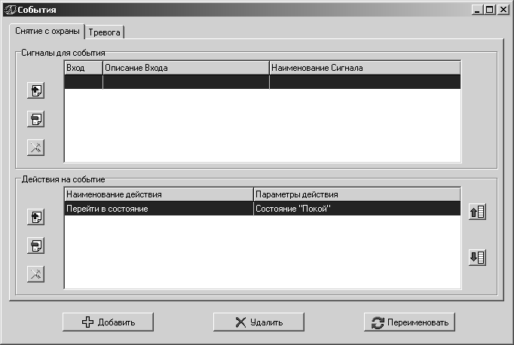

В окне «Событие» находятся вкладки, заголовки которых – названия событий, которые могут возникать в указанном состоянии. События могут приводить к переходу в другое состояние, как показано на рисунке 2.8. На этих вкладках описывается, какие сигналы должен принимать терминал и какие действия выполнять. Для терминала по умолчанию определены следующие события:
- для состояния «Покой» - событие «Постановка на охрану»;
- для состояния «Охрана» - события «Снятие с охраны», «Тревога»;
- для состояния «Тревога» - события «Снятие с охраны», «Отключение тревоги».

Программирование событий

В главном окне программы нажмите кнопку какого-либо состояния, в результате появится окно «Событие», показанное на рисунке 2.10.

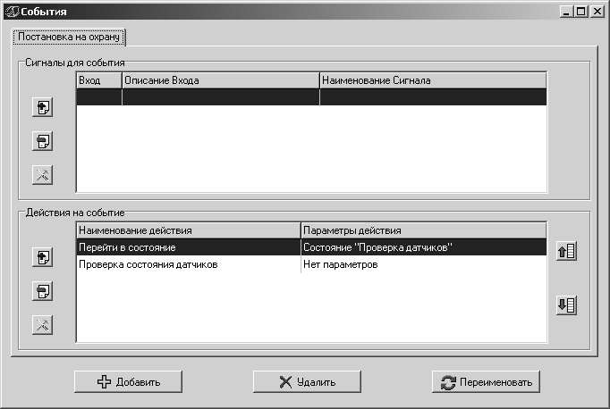

В этом окне по умолчанию задана вкладка, на которой описывается событие, например на рисунке 2.10 событие «Постановка на охрану» для состояния «Покой». На этой вкладке в разделе «Сигналы для события» указываются сигналы, которые приводят к постановке на охрану, а в разделе «Действия на событие» указывается, какие действия должен выполнить терминал при переходе в режим охраны.

В разделе «Сигналы для события» нажмите кнопку , появится окно, показанное на рисунке 2.11.

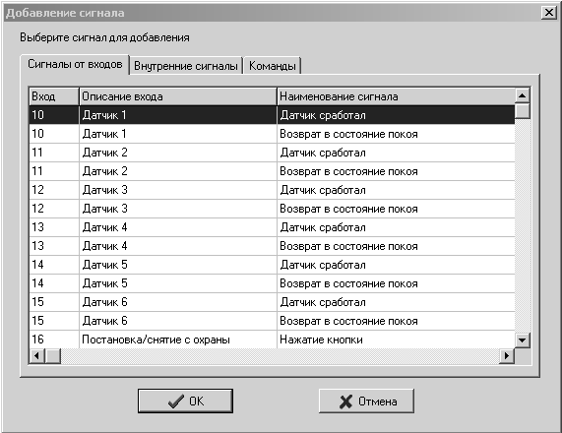

В этом окне находятся три вкладки:
- вкладка «Сигналы от входов». На этой вкладке приведены:
  - номера входных контактов;
  - описания датчиков подключенных к входам
  - наименования сигналов, которые могут генерировать датчики, подключаемые к входам терминала;
- вкладка «Внутренние сигналы» - на ней приведен список внутренних сигналов, которые контролирует терминал;
- вкладка «Команды». На этой вкладке приведен список команд, с помощью которых пользователь может управлять режимами работы терминала.
Выберите из списка необходимый сигнал от входа (внутренний сигнал или команду) и нажмите кнопку «ОК». Выбранный параметр будет установлен в раздел «Сигналы для события».
Нажимая кнопку и, выбирая сигналы из списка, заполните раздел «Сигналы для события». Пример заполнения раздела «Сигналы для события» приведен на рисунке 2.12.

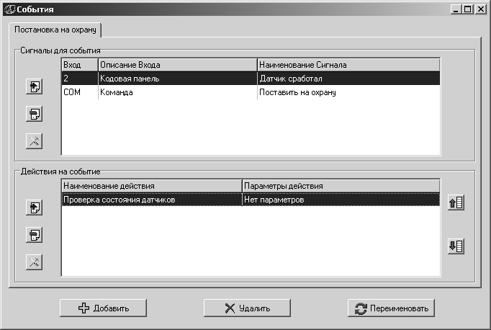

Для того чтобы удалить сигнал из раздела «Сигналы для события» выберите его в таблице и нажмите кнопку .

В разделе «Действия на событие» по умолчанию установлено действие «Перейти в состояние». Для того чтобы добавить действие в этот раздел нажмите кнопку , появится окно, показанное на рисунке 2.13.

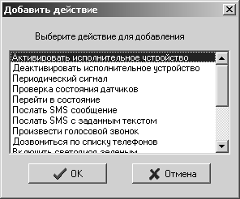

В этом окне приведен список действий, которые может выполнить устройство. Выберите действие из списка и нажмите «ОК». Нажимая кнопку и, выбирая действия из списка, заполните раздел «Действия на событие».

Терминал будет выполнять действия в том порядке, в каком они приведены в разделе «Действия на событие». Для того чтобы изменить их порядок, отметьте действие и, используя кнопки , , установите его на необходимое место в списке.
Для того чтобы из раздела «Действия на событие» удалить действие, отметьте его и нажмите кнопку .

Если для события в раздел «Сигналы для события» включено несколько сигналов, то для каждого из этих сигналов будет выполняться одинаковый набор действий, заданный в разделе «Действия на событие». Если для какого-либо сигнала необходимо задать индивидуальный порядок действий, то этот сигнал надо выделять как отдельное событие и создавать для него отдельную вкладку, как это описано в 2.1.3.1.2.

Определение параметров действий

Для некоторых действий, которые будет выполнять терминал, требуется определить дополнительные параметры. Для таких действий в столбце «Параметры действия» выводится сообщение о том, что параметр не определен. Если для действия не надо определять параметры, то для него выводится сообщение «Нет параметров». Для того чтобы определить параметр для действия, это действие надо выделить и нажать кнопку или отметить действие двойным щелчком.

Дополнительные параметры необходимо определить для следующих действий:
а) «Активировать исполнительное устройство» и «Деактивировать исполнительное устройство». Отметьте эти действия и нажмите кнопку ,в результате появится окно, показанное на рисунке 2.14.

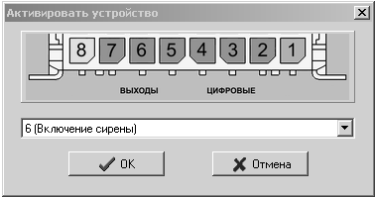

В этом окне выберите из выпадающего списка номер контакта разъема терминала, к которому подключено устройство, требующее активации (деактивации) и нажмите кнопку «ОК»;

б) действие «Периодический сигнал». Это действие активирует подачу периодического сигнала на выходной контакт. Отметьте действие и нажмите кнопку , в результате появится окно, показанное на рисунке 2.15.

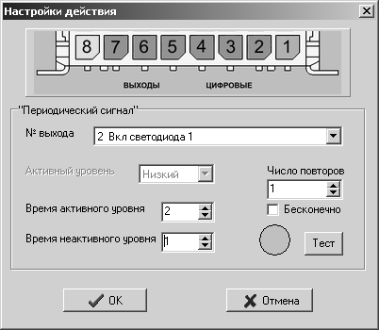

В этом окне определите следующие параметры:
  - в разделе «№ выхода» - выберите номер выхода, к которому подключено исполнительной устройство, на которое будет подаваться периодический сигнал;
  - в разделе «Активный уровень» - выберите из списка «Высокий/Низкий» уровень сигнала;
  - в разделе «Время активного уровня» - установите длительность активного уровня сигнала;
  - в разделе «Время неактивного уровня» - установите длительность неактивного уровня сигнала;
  - в разделе «Число повторов» определите, сколько раз будет выполняться передача последовательности «активный/неактивный уровень».
Нажав на кнопку «Тест» проконтролируйте режим подачи периодического сигнала.

в) «Произвести голосовой звонок» - это действие организует трансляцию голосового сообщения на телефон абонента. Отметьте это действие и нажмите кнопку . Появится окно, показанное на рисунке 2.16.

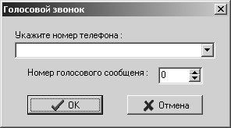

В этом окне выберите из выпадающего списка телефонный номер, на который должен обращаться терминал при наступлении события. В разделе «Номер голосового сообщения» введите номер, требуемого голосового сообщения.

г) «Послать SMS-сообщение с заданным текстом» - это действие организует передачу SMS-сообщения абоненту. Текст сообщения и телефонный номер абонента определяются по желанию пользователя. Отметьте действие «Послать SMS-сообщение с заданным текстом» и нажмите кнопку . Появится окно, показанное на рисунке 2.17.

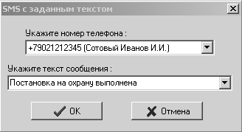

В этом окне выберите из выпадающего списка телефонный номер, на который будет отправлено SMS-сообщение. Введите текст SMS-сообщения. Тексты сообщений, сохраняется в виде списка, и могут использоваться при дальнейшей конфигурации проекта.

д) «Послать SMS-сообщение» - это действие организует передачу SMS-сообщения абоненту. Телефонный номер абонента, определяется пользователем, а текстом SMS-сообщения будет состоять из наименования состояния, активного на момент события и собственно наименования возникшего события. Отметьте действие «Послать SMS-сообщение» и нажмите кнопку . Появится окно, показанное на рисунке 2.18.

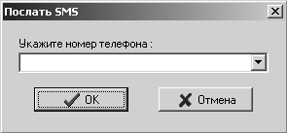

В этом окне выберите из выпадающего списка телефонный номер, на который будет отправлено SMS-сообщение.

е) «Перейти в состояние» - это действие требуется обязательно задавать, чтобы обеспечить в режиме работы терминала переход от одного состояния к другому. По умолчанию в программе заданы переходы от одного состояния к другому согласно таблице 1.

- - Переходы от одного состоянию к другому, заданные в программе по умолчанию
Состояние | Событие | Действие «Переход в состояние»
Покой | Постановка на охрану | Охрана
Охрана | Снятие с охраны | Покой
Тревога | Снятие с охраны | Покой
Тревога | Отбой тревоги | Тревога

Отметьте действие «Перейти в состояние» двойным щелчком, в результате появится окно, показанное на рисунке 2.19. В этом окне необходимо определить, в какое из состояний, приведенных в выпадающем списке должен перейти терминал.

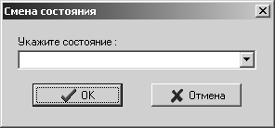

При программировании действия «Перейти в состояние» необходимо учитывать следующие: если для какого-либо события задано действие «Перейти в состояние», то терминал при возникновении этого события перейдет из состояния 1 в состояние 2. При этом контроль остальных событий, заданных для состояния 1, уже выполняться не будет. Если необходимо продолжить контроль остальных событий, заданных в состоянии 1 (после перехода к состоянию 2), то события, запрограммированные для состояния 1 (которые должны контролироваться даже после перехода), должны быть должны быть добавлены в состояние 2.

ж) «Дозвониться по списку телефонов» - отметьте это действие и нажмите кнопку . Появится окно, показанное на рисунке 2.20.

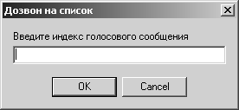

В этом окне укажите номер голосового сообщения, который будет транслироваться абонентам при циклическом дозвоне;

з) «Запустить таймер пользователя» - это действие используется, для того чтобы организовать задержку на выполнение какого-либо действия. Отметьте действие «Запустить таймер пользователя» и нажмите кнопку . Появится окно, показанное на рисунке 2.21.

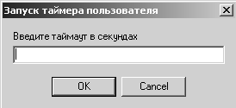

В этом окне введите величину временного интервала (в секундах), на время которого в программе будет запущен таймер задержки. Более подробное описание порядка программирования таймера задержки описано в 2.1.3.1.3.

Создание новых событий

Для создания события нажмите кнопку в окне «События». Появится окно, в котором вводится имя нового события или имя события уже созданного в программе выбирается из выпадающего списка.
На рисунках 2.22 и 2.23 показан пример окна «События», в котором помимо события, заданного по умолчанию «Постановка на охрану» (рисунок 2.22), создано событие «Постановка с кнопки» (рисунок 2.23). Алгоритм постановки на охрану для каждого из этих событий индивидуален.
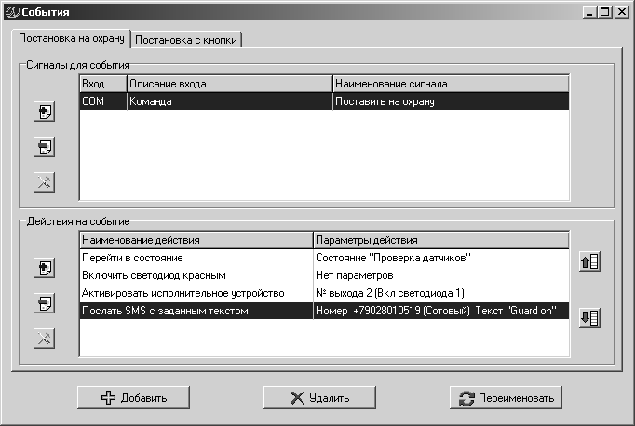

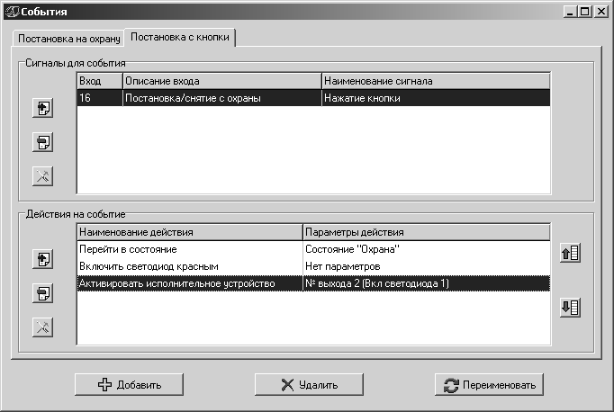

Для того чтобы удалить событие из окна служит кнопка , а для переименования событие воспользуйтесь кнопкой .

Программирование задержки на выполнение действия

Программа предоставляет возможность организовать задержку по времени на выполнение какого-либо действия. Существуют два вариант задержки, которые могут быть организованы:
- задержка без дополнительного контроля сигнала: задается таймер задержки на выполнение действия. Терминал выполняет это действие по окончании таймера задержки;
- задержка с дополнительным контролем сигнала: задается таймер задержки на выполнение действия. Терминал выполняет действие или по окончании таймера или (если таймер еще не истек) после того, как пришел сигнал с контролируемого датчика (или нескольких датчиков).

Программирование таймера задержки без дополнительного контроля сигнала

Программирование таймера задержки без дополнительного контроля сигнала будет рассмотрено на следующем примере: при постановке объекта на охрану с кнопки, организуется задержка на 30 с. По истечении этой задержки терминал переходит в состояние «Охрана». Программирование выполняется следующим образом:
- нажмите кнопку «Покой», для этого состояния в окне «События», нажав кнопку , создайте событие «Постановка с кнопки, старт таймера»;
- для события «Постановка с кнопки, старт таймера» в разделе «Сигналы для события» нажмите кнопку , в появившемся окне на вкладке «Сигналы от входов» выберите из списка сигнал «Постановка/снятие с охраны»/«Кратковременное нажатие»;
- в разделе «Действие на событие» нажмите кнопку , в появившемся окне выберите действие «Запустить таймер пользователя»;
- двойным щелчком отметьте действие «Запустить таймер пользователя». Появится окно «Запуск таймера пользователя». В этом окне введите временной интервал (в секундах), на время которого будет запущен таймер пользователя (например, 30 с). На рисунке 2.24 показано окно, с запрограммированным событием «Постановка с кнопки, старт таймера»;

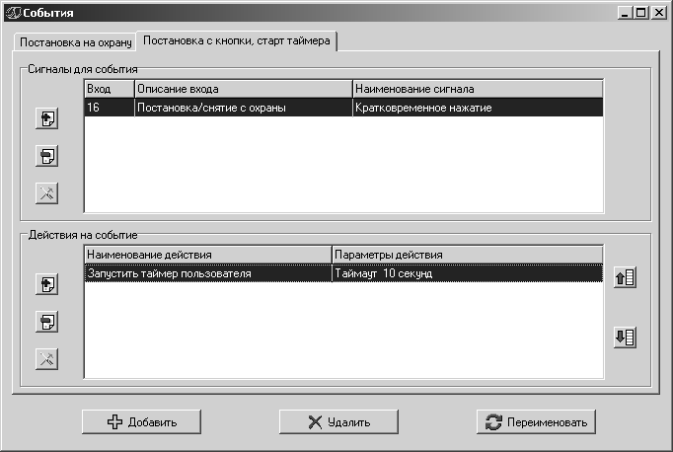

- нажав кнопку , создайте событие «Окончание таймера»;
- для события «Окончание таймера» в разделе «Сигналы для события» нажмите кнопку . В появившемся окне на вкладке «Внутренние сигналы» выберите из списка сигнал «Внутренний сигнал»/«Истечение таймаута пользователя»;
- в разделе «Действие на событие» нажмите кнопку . В появившемся окне выберите действие «Перейти в состояние»;
- двойным щелчком отметьте действие «Перейти в состояние». В результате появится окно «Смена состояния». В этом окне выберите из выпадающего списка состояние «Охрана» и нажмите кнопку «ОК». На рисунке 2.25 показано окно с запрограммированным событием «Окончание таймера».

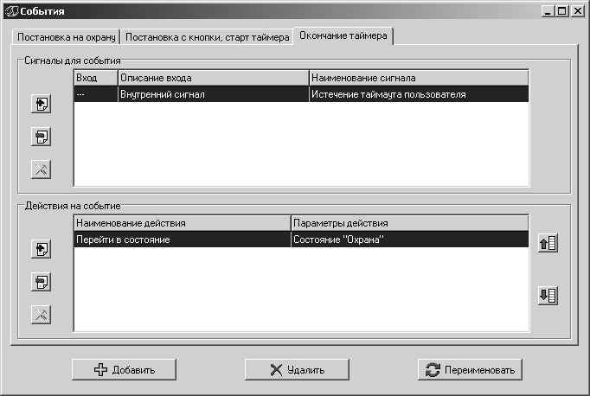

Программирование таймера задержки с дополнительным контролем сигнала

Программирование таймера задержки с дополнительным контролем сигнала будет рассмотрено на следующем примере: при постановке объекта на охрану с кнопки, организуется задержка на 30 с. Терминал в то время пока он находится в задержке, контролирует сигнал с датчика двери. Терминал переходит в состояние охраны: если таймер истек или если с датчика двери пришел сигнал о том, что дверь закрылась.
Для этого варианта задержки необходимо будет создать дополнительное состояние «Задержка». В этом состоянии терминал будет находиться, дожидаясь окончания таймера или сигнала с датчика, а затем перейдет в режим охраны. Программирование выполняется следующим образом:
- нажмите кнопку , в поле кнопок состояний. Появится окно «Добавление нового состояния». В этом окне введите имя состояния «Задержка». Соответствующая кнопка состояния появится в окне программы;
- нажмите кнопку «Покой», для этого состояния в окне «События», нажав кнопку , создайте событие «Постановка с кнопки, старт таймера»;
- для события «Постановка с кнопки, старт таймера» в разделе «Сигналы для события» нажмите кнопку , в появившемся окне на вкладке «Сигналы от входов» выберите из списка сигнал «Постановка/снятие с охраны»/«Кратковременное нажатие»;
- в разделе «Действие на событие» нажмите кнопку , в появившемся окне выберите действие «Запустить таймер пользователя»;
- двойным щелчком отметьте действие «Запустить таймер пользователя». В появившемся окне введите временной интервал (в секундах), на время которого будет запущен таймер пользователя (например, 30 с);
- в разделе «Действие на событие» нажмите кнопку , в появившемся окне выберите действие «Перейти в состояние»;
- двойным щелчком отметьте действие «Перейти в состояние». В результате появится окно «Смена состояния». В этом окне выберите из выпадающего списка состояние «Задержка» и нажмите кнопку «ОК». На рисунке 2.26 показано окно с запрограммированным событием «Постановка с кнопки, старт таймера»;

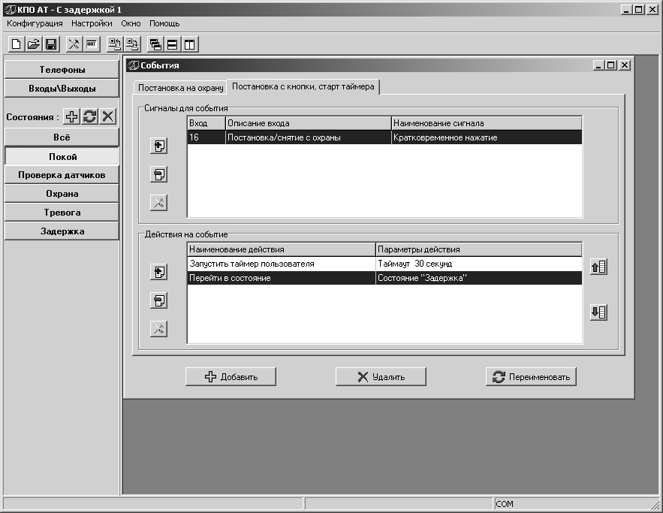

- нажмите кнопку «Задержка», для этого состояния нажав кнопку , создайте событие «Таймер истек, переход в охрану»;
- в разделе «Сигналы для события» нажмите кнопку , в появившемся окне на вкладке «Внутренний сигналы» из списка сигнал «Истечение таймаута пользователя»;
- в разделе «Действие на событие» нажмите кнопку , в появившемся окне выберите действие «Перейти в состояние». Двойным щелчком отметьте действие «Перейти в состояние». Появится окно «Смена состояния». В этом окне выберите из выпадающего списка состояние «Охрана» и нажмите кнопку «ОК».
- нажав кнопку , создайте событие «Датчик сработал, переход в охрану»;
- в разделе «Сигналы для события», нажмите кнопку , в появившемся окне на вкладке «Сигналы от входов» выберите из списка сигнал «Датчик 1»/«Возврат в состояние покоя»;
- в разделе «Действие на событие» нажмите кнопку , в появившемся окне выберите действие «Остановить таймер пользователя»;
- в разделе «Действие на событие» нажмите кнопку , в появившемся окне выберите действие «Перейти в состояние». Двойным щелчком отметьте действие «Перейти в состояние» и в появившемся окне «Смена состояния» выберите из выпадающего списка состояние «Охрана». На рисунке 2.27 показано окно с запрограммированным событием «Датчик сработал, переход в охрану» для состояния «Задержка».

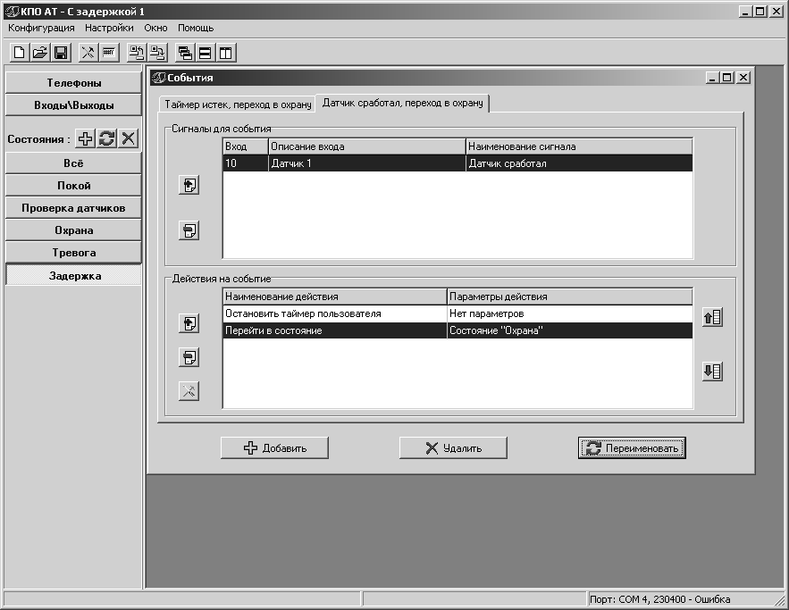

Команды пользователя

Пользователю, предоставляется возможность использовать десять команд (помимо специально зарезервированных команд для постановки на охрану и снятия с охраны) для управления терминалом. Пользователь может отправлять эти команды в виде SMS-сообщения или DTMF-тоном с телефона в режиме голосового соединения. Эти десять команд называются командами пользователя.
В разделе «Сигналы для события» нажмите кнопку , появится окно «Добавление сигнала», в этом окне перейдите на вкладку «Команды». На этой вкладке, в соответствии с рисунком 2.28 приведен список команд «Команда пользователя 0»-«Команда пользователя 9» - это команды, которые пользователь может назначить по своему усмотрению.

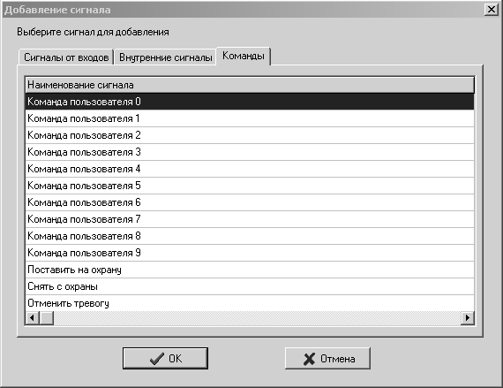

Для каждой из команд можно запрограммировать одно или несколько действий, которые будут выполняться терминалом, после того как пользователь отправит команду терминалу. Отправляя команду, пользователь должен ввести, постоянную составляющую команды:
  - для команды, отправляемой DTMF-тоном это цифра 9
  - для команды, отправляемой в виде SMS-сообщения это буква U
и номер команды в списке – от 0 до 9. В таблице 2, приведено соответствие команд, вводимых пользователем и номера команд, приведенные в таблице окна «Добавление сигнала».

Команда, посылаемая DTMF-тоном | Команда, посылаемая SMS-сообщением | Номер команды в списке программы
90 | U0 | Команда пользователя 0
91 | U1 | Команда пользователя 1
92 | U2 | Команда пользователя 2
93 | U3 | Команда пользователя 3
94 | U4 | Команда пользователя 4
95 | U5 | Команда пользователя 5
96 | U6 | Команда пользователя 6
97 | U7 | Команда пользователя 7
98 | U8 | Команда пользователя 8
99 | U9 | Команда пользователя 9

Команды пользователя можно включать в один список с другими сигналам в раздел «Сигналы для события» какой-либо события, как показано на рисунке 2.29.

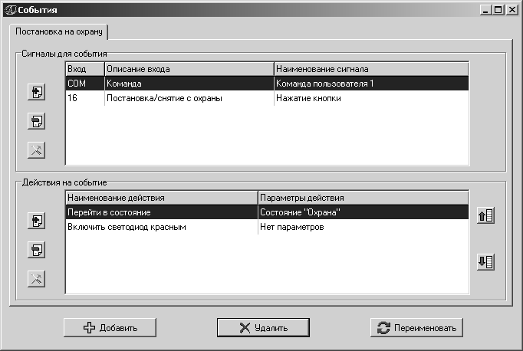

или создавать для команды новое событие, как показано на рисунке 2.30, и для этого события программируется индивидуальный порядок действий.

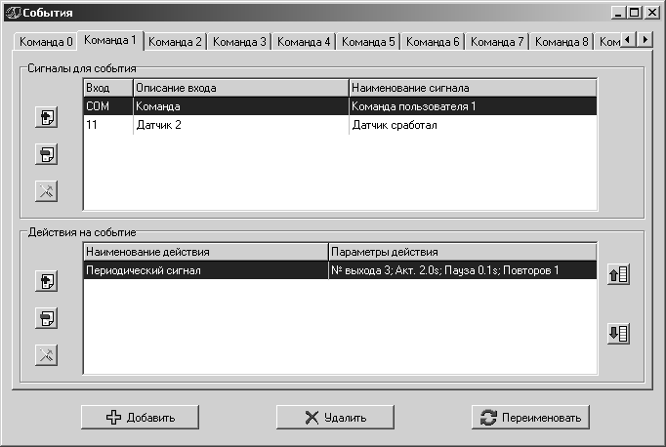

Программирование постоянного контроля сигналов (команд) терминалом

В программе можно назначить постоянный контроль сигналов (с датчиков или внутренних сигналов) или команд пользователя, независимый от того в каком состоянии находится терминал. Эти сигналы (команды) будут всегда контролироваться в процессе работы терминала. При их появлении терминал выполнит заданные действия, не зависимо от того в каком он режиме находился. Таким образом терминал сможет контролировать:
- пропадание (появление) GSM-сигнала;
- несанкционированный доступ в терминал (взлом корпуса) с целью отключения системы;
- контроль верхней и нижней границы температуры внутри терминала;
- отключение внешнего электропитания терминала;
- разряд внутреннего аккумулятора терминала.

Такой контроль выполняется в состоянии «Все», нажмите соответствующую кнопку - появится окно «События». В этом окне нажмите кнопку , в появившемся окне запроса введите название события, например «Пропадание GSM», окно программы примет вид в соответствии с рисунком 2.31.

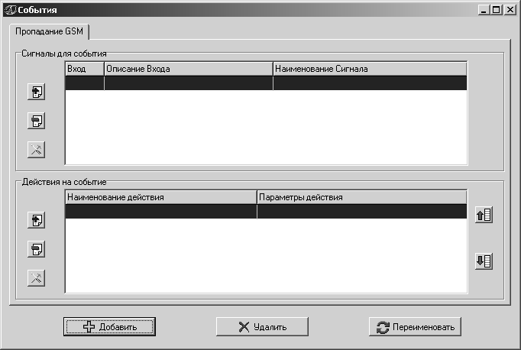

Нажмите кнопку в разделе «Сигналы для события». В появившемся окне выберите сигнал «Пропадание GSM-сигнала» и нажмите кнопку «ОК». Для этого сигнала определите действия, которые будет выполнять терминал. На рисунке 2.32 показан пример программирования события «Пропадание GSM-сигнала».

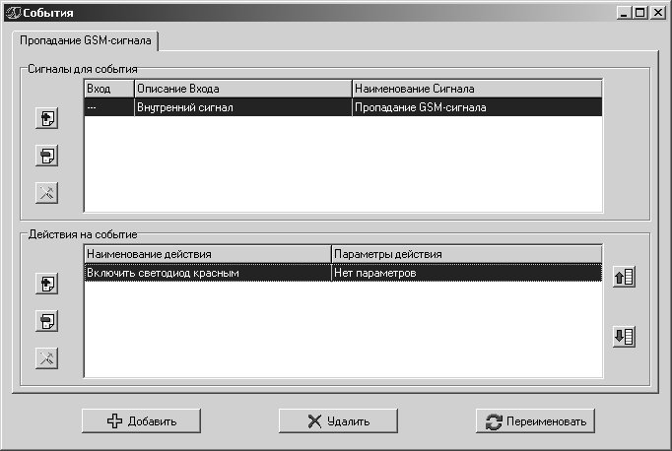

Примечание – Для события «Пропадание GSM-сигнала» нельзя назначать действия «Послать SMS-сообщения» и «Произвести голосовой звонок» так как терминал не может выполнить эти действия при наступлении данного события.
На рисунке 2.33 показано окно программы, в котором запрограммированы события. Эти события будут контролироваться терминалом, вне зависимости от того в каком состоянии он находится.

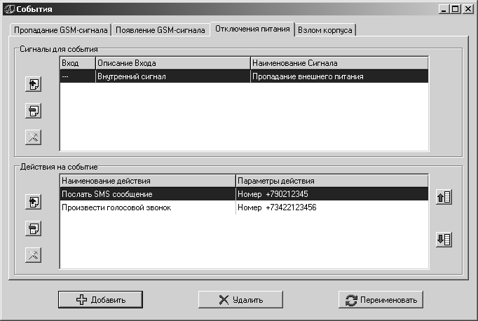

Формирование паролей

При создании конфигурации необходимо определить несколько паролей:
- пароль пользователя – пользователь должен вводить его каждый раз, когда устанавливает голосовое соединение с терминалом или отправляет команду в виде SMS-сообщения;
- тревожный пароль – пользователь вводит его в ситуации «вход под принуждением» в этом случае, объект визуально снимается с охраны, но терминал передает тревожное сообщение указанному абоненту (например, охранной организации);
- пароль конфигурации – его требуется вводить каждый раз при взаимодействии с устройством чрез USB-порт (при записи/чтении конфигурации, изменении паролей и т.п.). Он позволяет менять конфигурацию терминала только санкционированному персоналу.

Пароль пользователя и тревожной пароль могут быть длиной от 1 до 8 символов, и состоять они могут только из цифр. Конфигурационный пароль может состоять как из букв (русских/латинских) так и цифр, длина должна быть не более 8 символов.
Для того чтобы задать пароли, нажмите кнопку , в результате появится окно, показанное на рисунке 2.34.

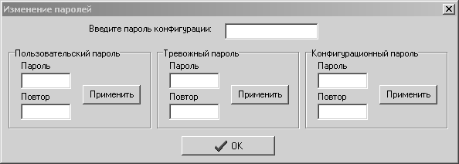

В этом окне в каждом разделе введите в поле «Пароль» требуемые пароли и подтвердите его в поле «Повтор». После нажатия кнопки «Применить» в нужном разделе, соответствующий пароль в устройстве будет изменен. Нажмите кнопку «ОК», окно «Изменение паролей» будет закрыто.

Загрузка проекта в терминал

Выполните загрузку проекта в терминал следующим образом:
- соедините USB-порт компьютера с USB-разъемом терминала;
- в главном меню активизируйте команду «Настройки»/«Настройки порта», в результате появится окно, показанное на рисунке 2.35.

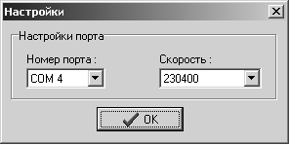

В этом окне укажите номер порта компьютера, к которому подключен терминал и укажите передачи данных. Нажмите кнопку «ОК»;
- в главном окне программы нажмите кнопку , появится окно запроса конфигурационного пароля. Введите пароль и нажмите кнопку «ОК». Программа выполнит загрузку конфигурации в терминал.

Чтение конфигурации из терминала

Для того чтобы просмотреть конфигурацию, загруженную в терминал, выполните следующие действия:
- соедините USB-порт компьютера с USB-разъемом терминала;
- в главном меню активизируйте команду «Настройки»/«Настройки порта». В появившемся окне укажите номер порта компьютера, к которому подключен терминал и укажите передачи данных. Нажмите кнопку «ОК»;
- в главном окне программы нажмите кнопку , появится окно запроса конфигурационного пароля. Введите пароль и нажмите кнопку «ОК». В окне программы будет открыт проект конфигурации, загруженный в терминал.

